**РОССИЙСКИЙ УНИВЕРСИТЕТ ДРУЖБЫ НАРОДОВ**

Факультет физико-математических и естественных наук

Кафедра математики и компьютерных наук

**ОТЧЕТ**

**ПО ЛАБОРАТОРНОЙ РАБОТЕ №1**

дисциплина: Операционные системы

Студент: Морозов Михаил Евгеньевич

Студ. Билет № 1032217050

Группа: НКНбд-01–21

МОСКВА

2021 г

**Цель:** Целью данной работы является приобретение практических навыков установки операционной системы на виртуальную машину, настройки минимально необходимых для дальнейшей работы сервисов.

**Выполнение:**

**1.Запуск VirtualBox и настройка виртуальной машины.**

После запуска VirtualBox заходим в свойства и проверяем, где находятся виртуальные машины

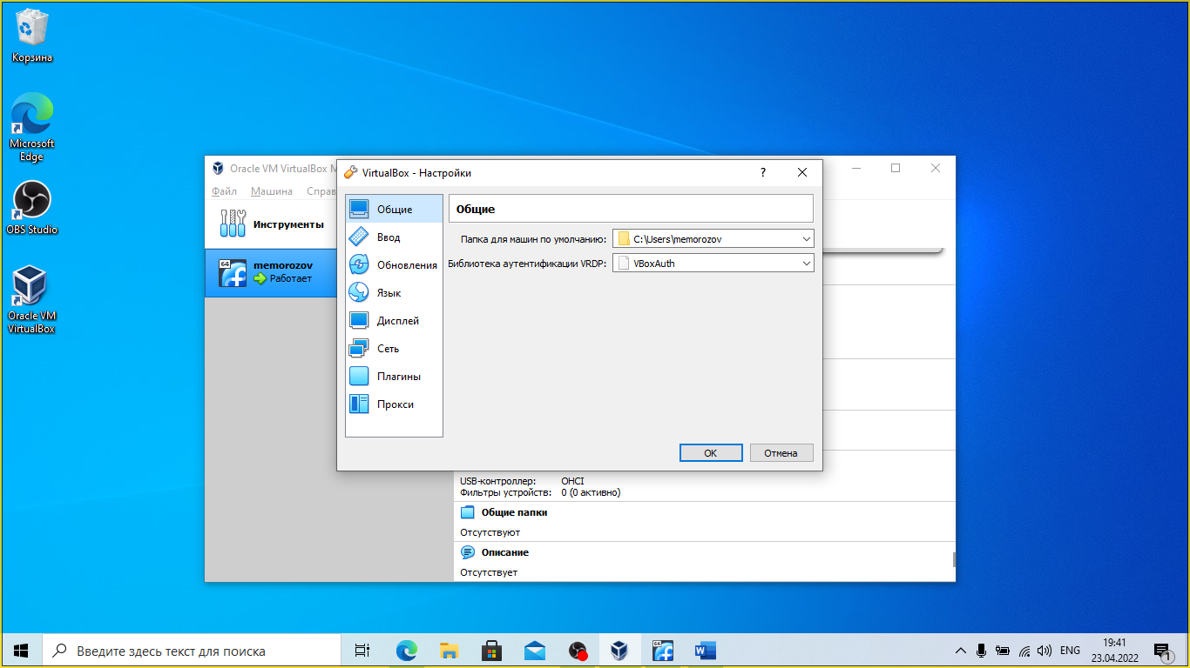

Рис1.1

Далее переходим к настройке новой ОС , выставляем параметры заданные в методическом материале.

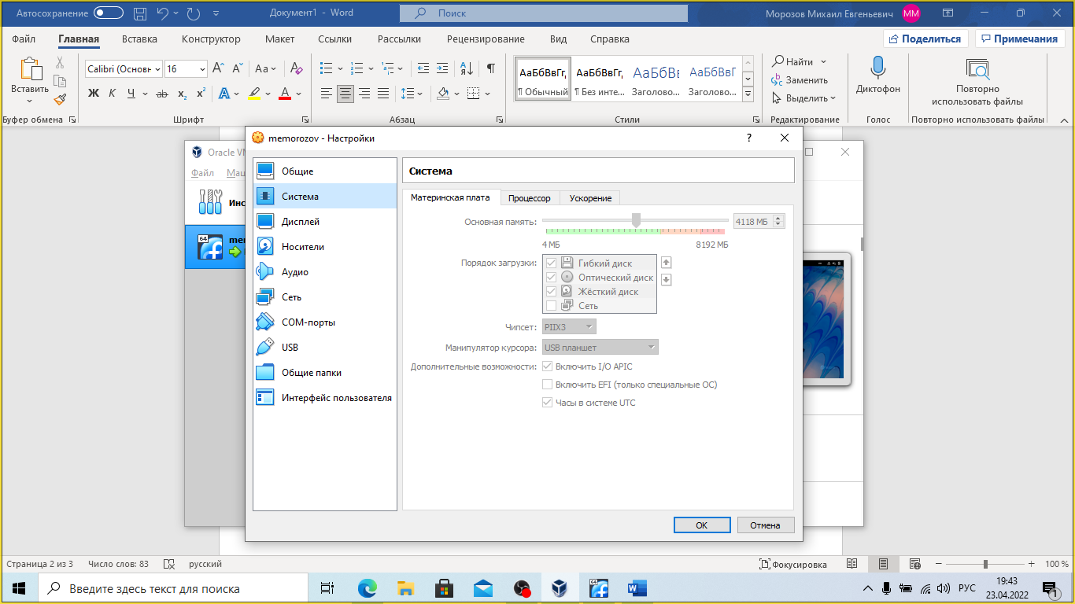

Рис 1.2

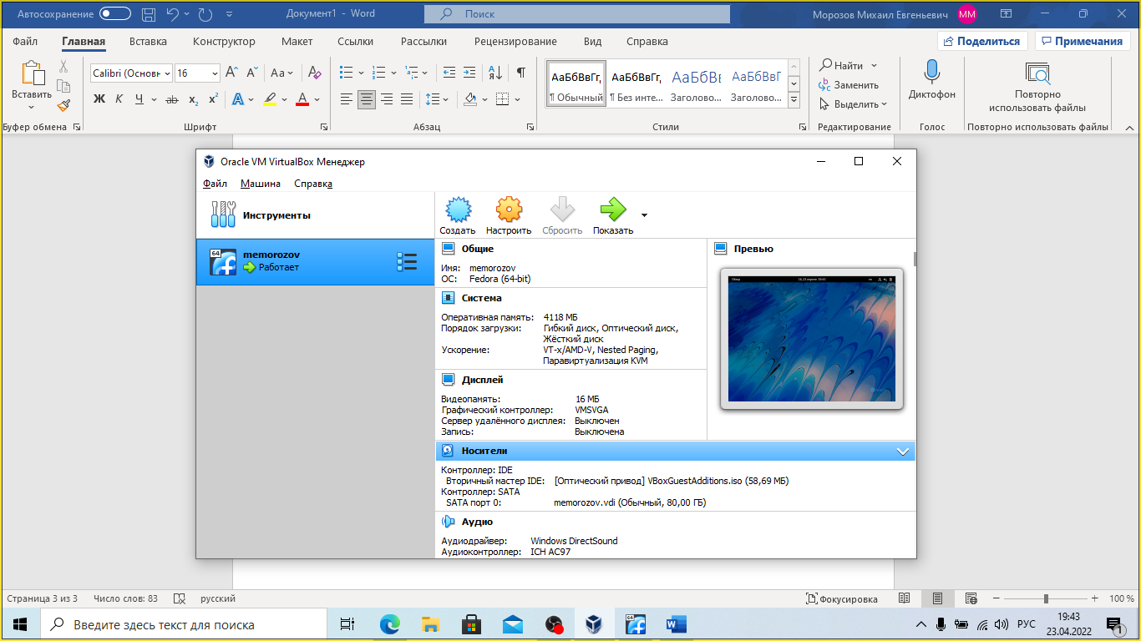

Рис 1.3

Более подробный процесс в видео с выполнением лабораторной работы последующие скрины экрана из видео

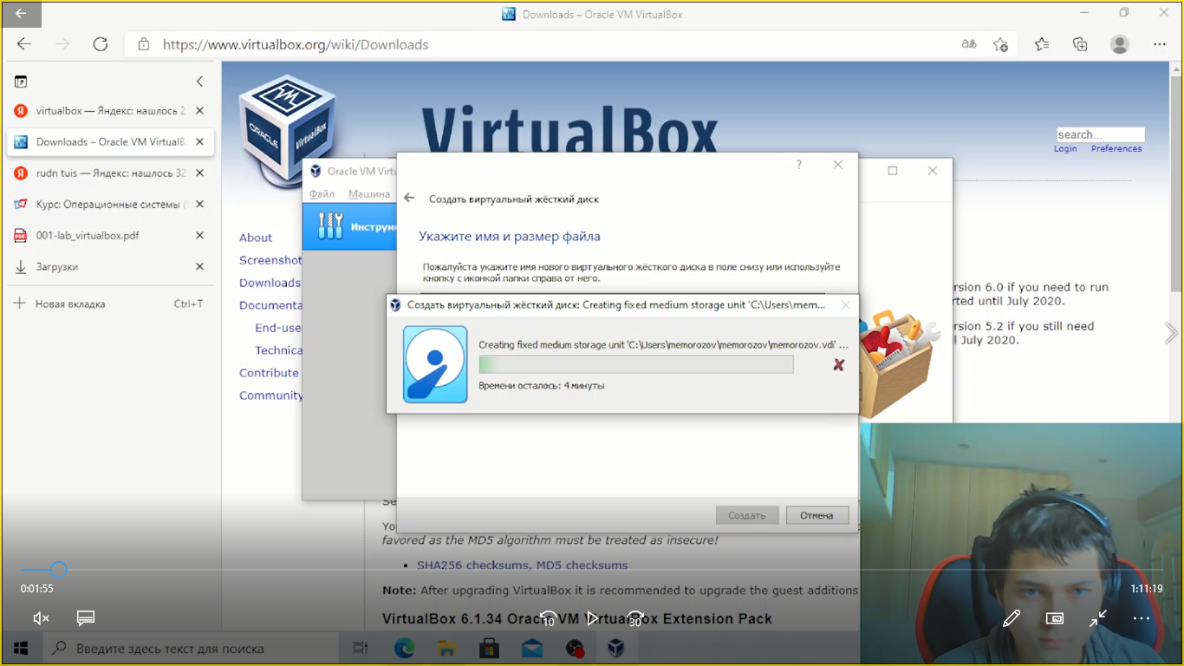

Рис 1.4

Создаем виртуальный диск

Запускаем виртуальную машину

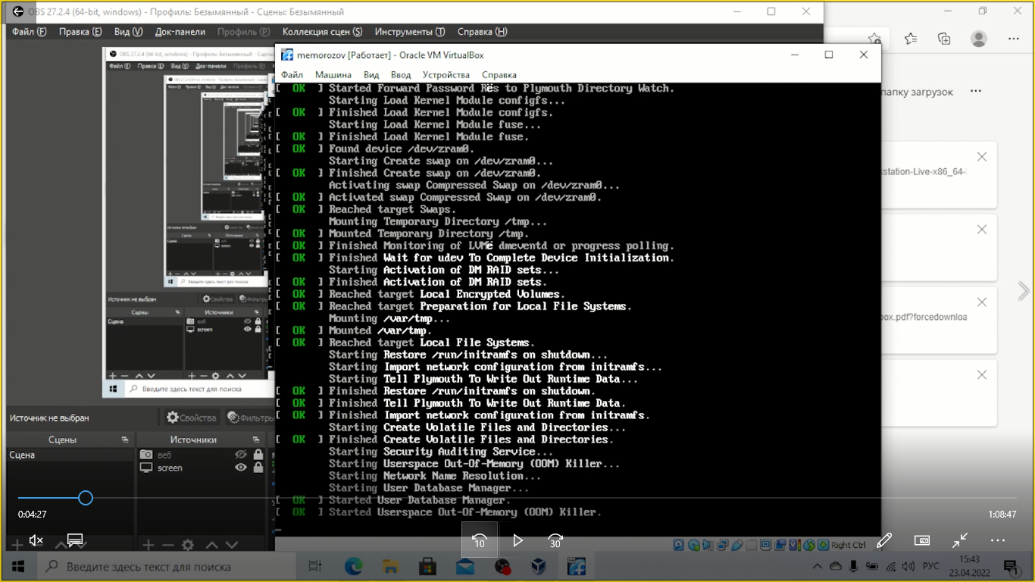

Рис 1.5

Проводим первоначальную настройку в виртуальной машине и устанавливаем необходимое по

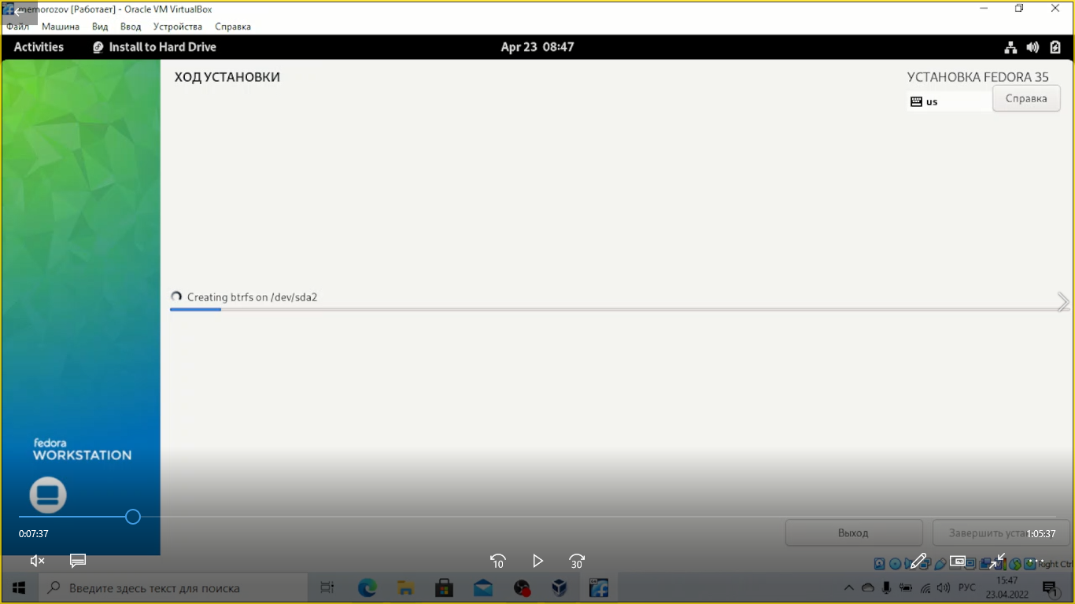

Рис 1.6

Выполняем настройку пользователя и перезапускаем виртуальную машину

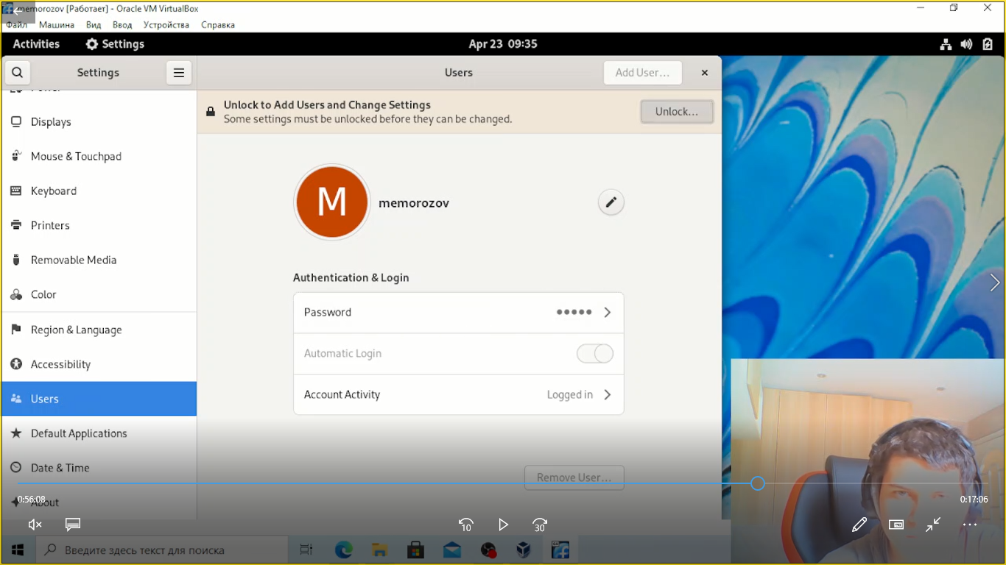

Рис 1.7

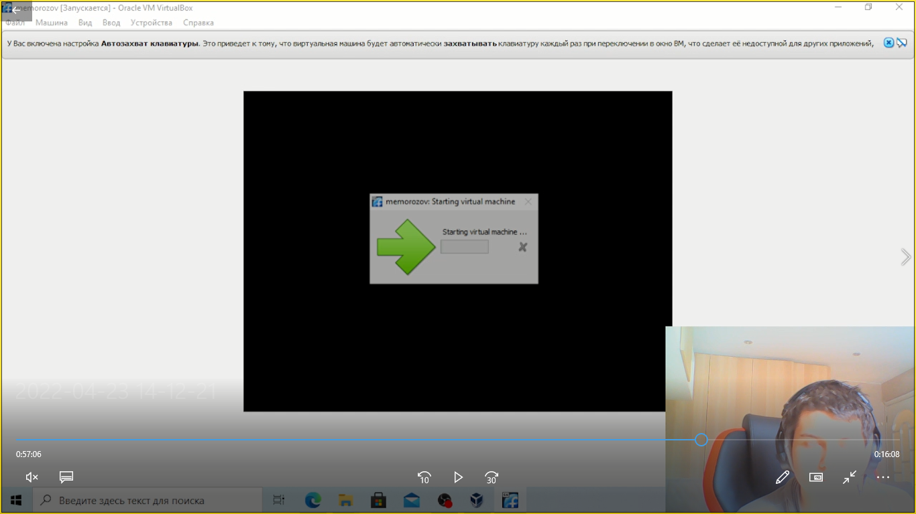

Рис 1.8

Проводим еще одну настройку пользователя

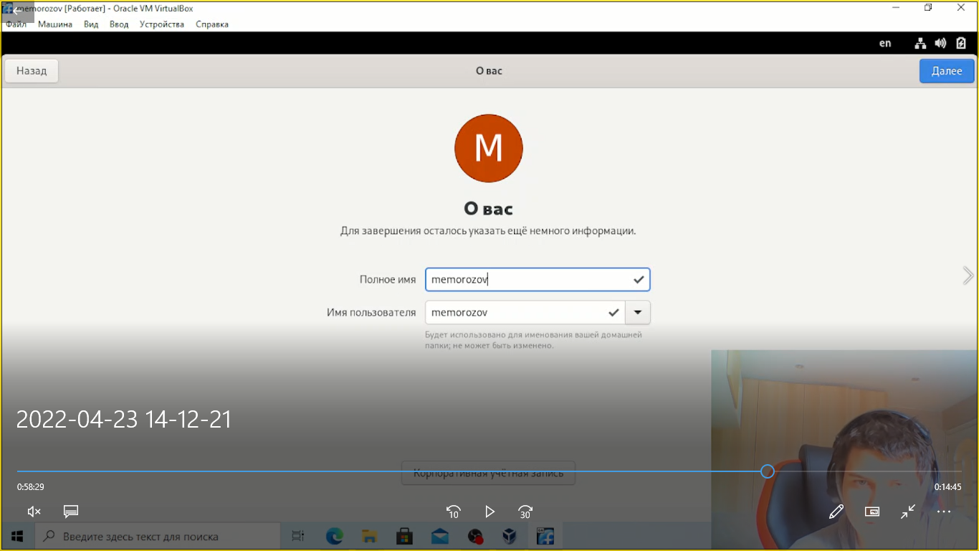

Рис 1.9

Все параметры мы выставляем, согласно методическим материалам, логин должен совпадать с логином в дисплейном классе, конфигурация системы должна соответствовать данным, написанным в методическом материале к данной лабораторной работе.

**2.Выполняем домашнее задание в терминале созданной ОС**

Получаем следующую информацию. С помощью команды dmesg | grep -I узнаем нужную нам информацию

1. Версия ядра Linux (Linux version).

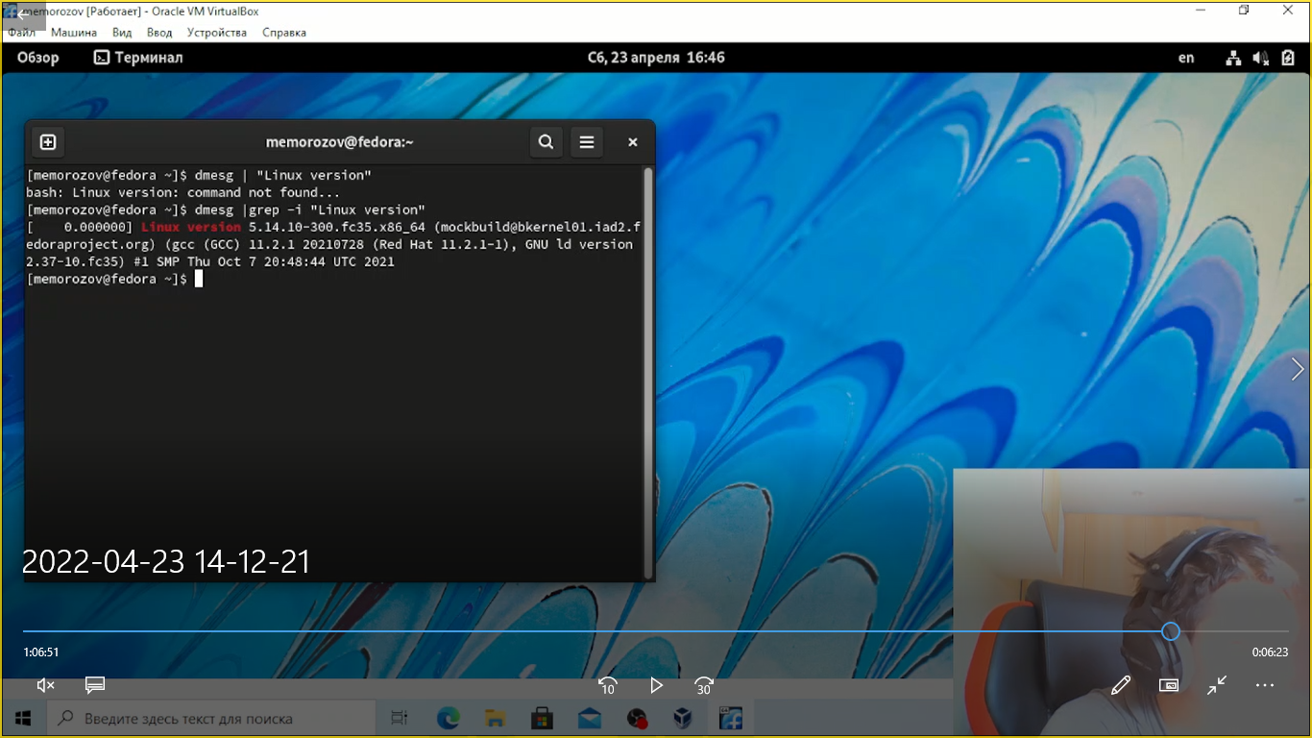

Рис2.1

1. Частота процессора (Detected Mhz processor).

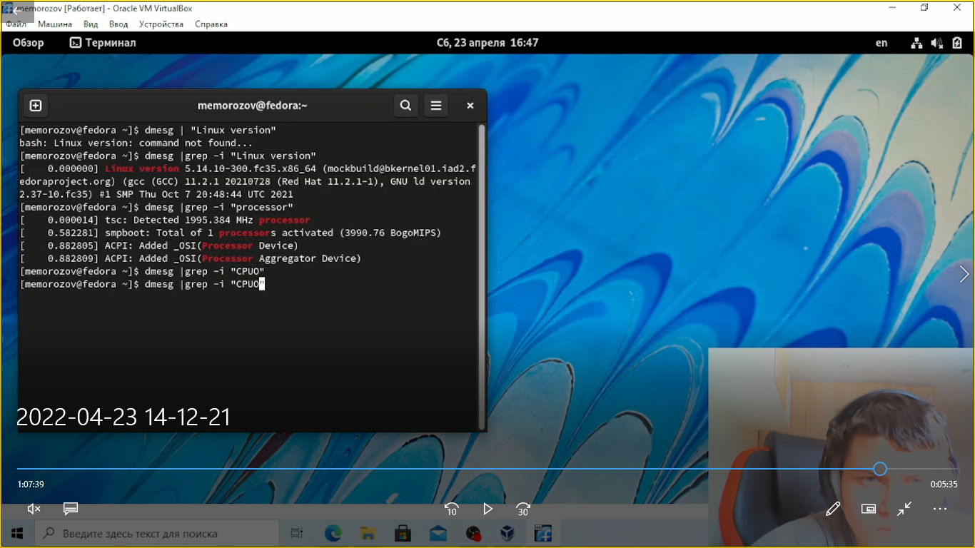

Рис 2.2

1. Модель процессора (CPU0).

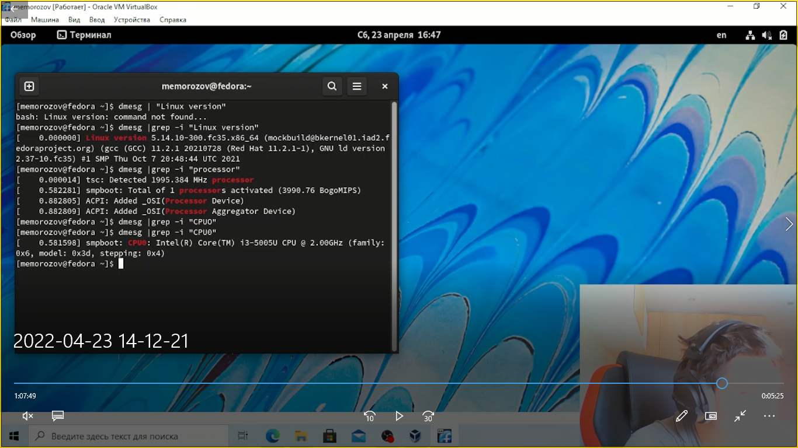

Рис 2.3

1. Объем доступной оперативной памяти (Memory available).

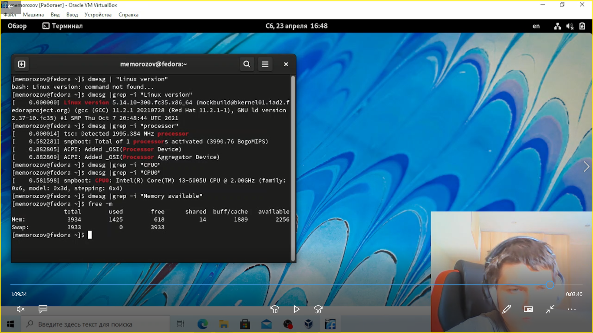

Рис 2.4

1. Тип обнаруженного гипервизора (Hypervisor detected).

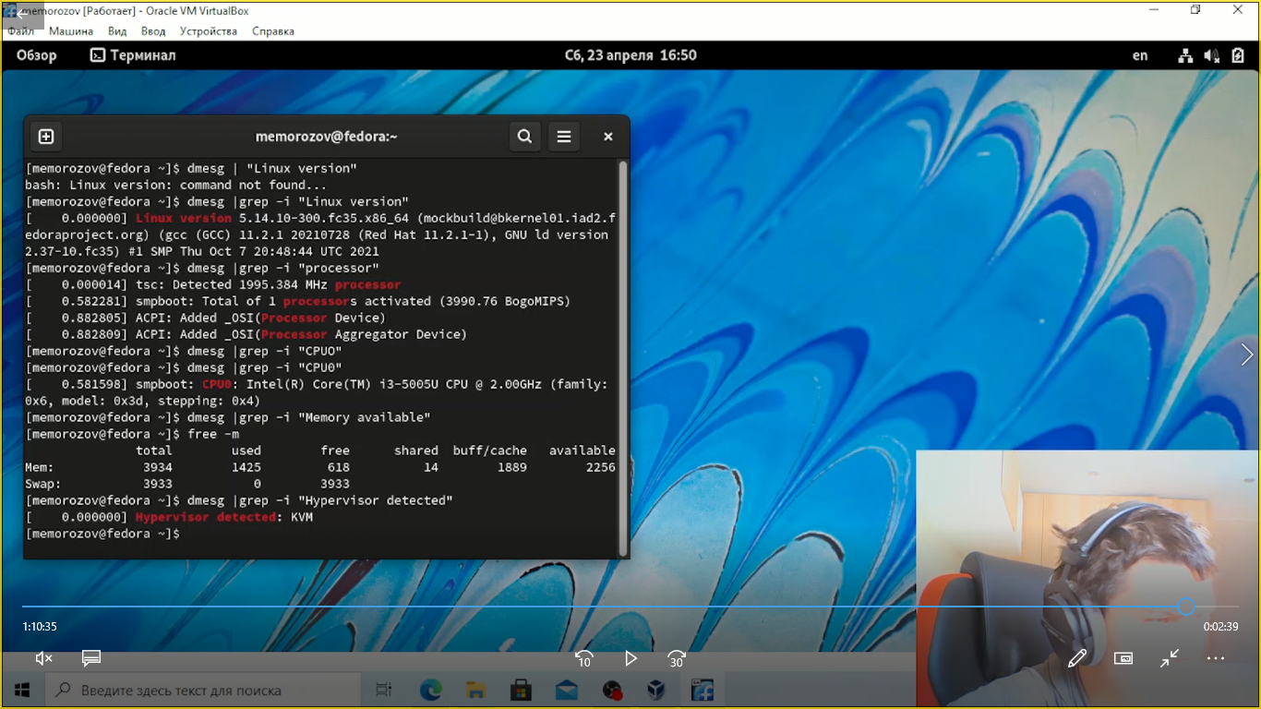

Рис 2.5

1. Тип файловой системы корневого раздела.

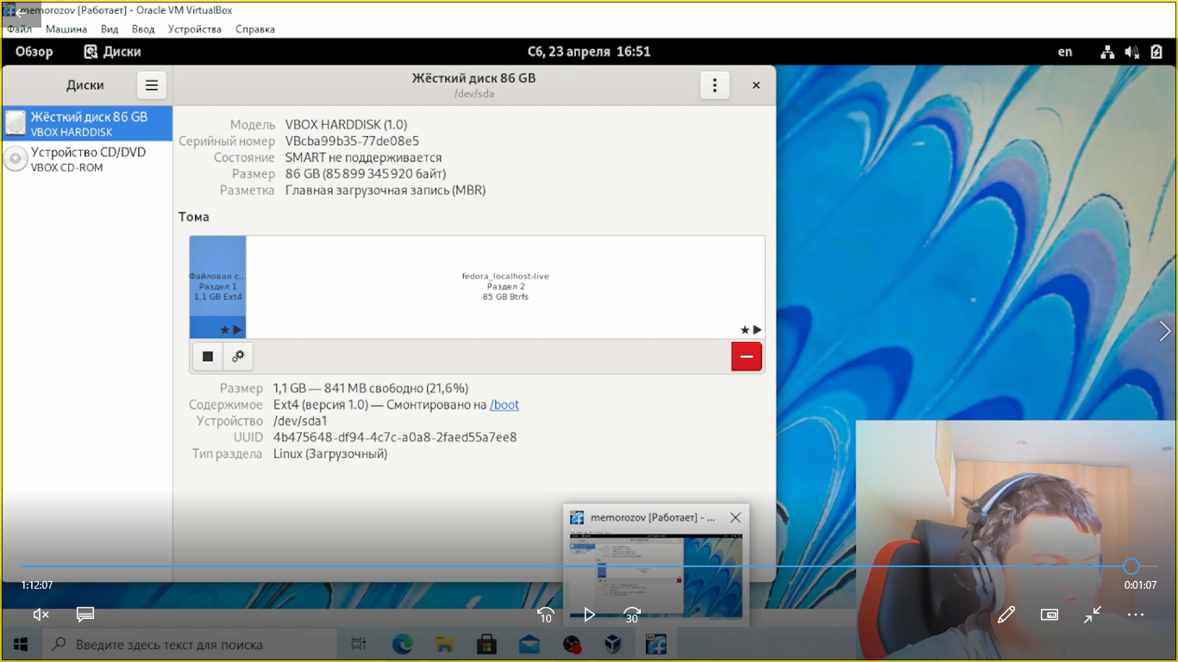

Рис 2.6

1. Последовательность монтирования файловых систем.

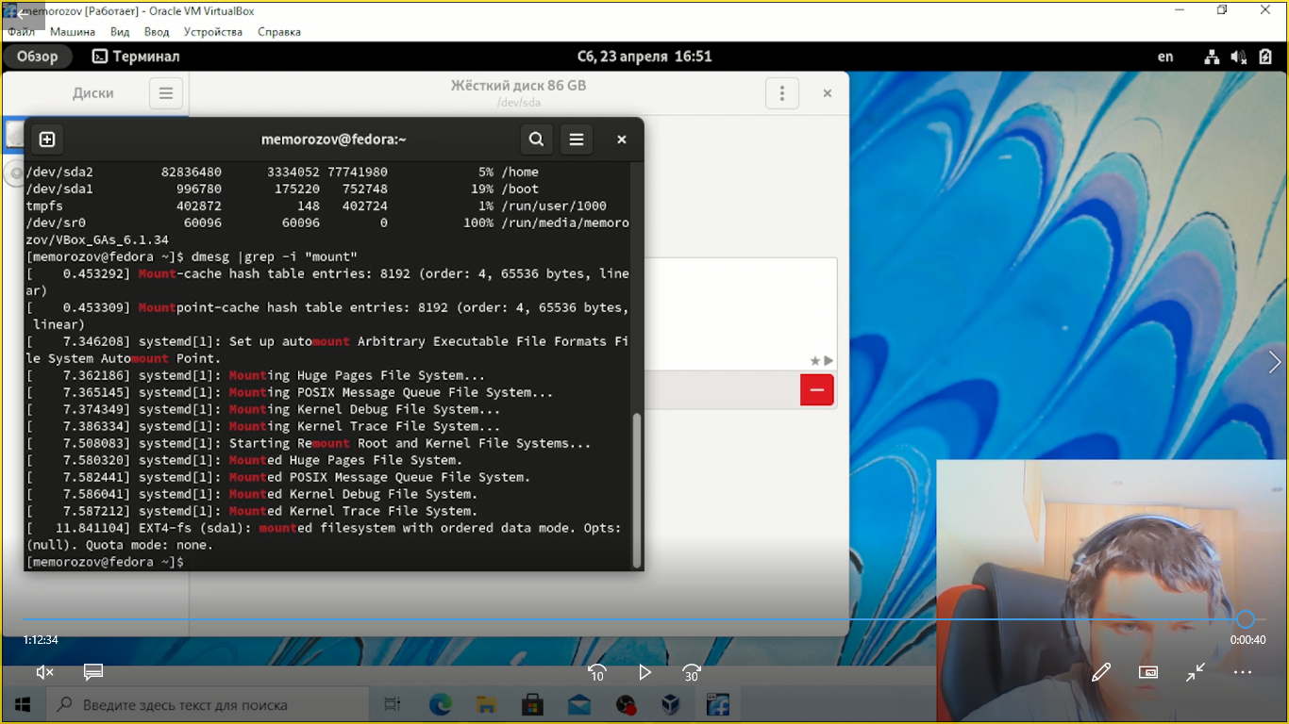

Рис 2.7

**3.Ответы на контрольные вопросы:**

1. Какую информацию содержит учётная запись пользователя?

Имя пользователя, зашифрованный пароль пользователя, инд. номер пользователя и группы пользователя, домашний каталог пользователя , командный интерпретатор пользователя.

2. Укажите команды терминала и приведите примеры:

– для получения справки по команде; man <…>

– для перемещения по файловой системе; cd

– для просмотра содержимого каталога; ls

– для определения объёма каталога; du

– для создания / удаления каталогов / файлов; mkdir/touch/rm/rm -r

– для задания определённых прав на файл / каталог; chmod +x<…>

– для просмотра истории команд. history

3. Что такое файловая система? Приведите примеры с краткой характеристикой.

Файловая система — это часть операционной системы, назначение которой состоит в том, чтобы обеспечить пользователю удобный интерфейс при работе с данными на диске, и обеспечить совместное использование файлов с несколькими пользователями и процессами.

Пример: Ext2, Ext3, Ext4 (Extended Filesystem) – стандартная файловая система Linux

4. Как посмотреть, какие файловые системы подмонтированы в ОС?

Команда mount

5. Как удалить зависший процесс?

Команда kill

**Вывод:** Я приобрел практические навыки установки операционной системы на виртуальную машину, настройки минимально необходимых для дальнейшей работы сервисов. (Также узнал доп. информацию по средствам выполнения дом. задания и ответа на контрольные вопросы)